KAJIAN EKSPERIMENTAL KUAT TARIK BESI REBAR
DENGAN PEREKAT CHEMICAL INJECTION RAMSET
REO502 DENGAN VARIASI DIAMETER APLIKASI
PADA KOLOM STRUKTUR

EXPERIMENTAL STUDY OF TENSILE STRENGTH OF IRON REBAR WITH CHEMICAL INJECTION RAMSET ADHESIVE
REO502 WITH DIAMETER VARIATION APPLICATION
STRUCTURE ON COLUMN

Sastra Laia⁽¹⁾, Valentana Ardian Tarigan⁽²⁾, ¹⁾²⁾ Universitas Quality (¹⁾²⁾ Prodi Teknik Sipil Fakultas Saintek Universitas Quality, Jl. Ringroad-Ngumban Surbakti No. 18 Medan, Kode Pos 20132, Indonesia)
Penulis Korespondensi: ⁽¹⁾sastralaia755@gmail.com, ⁽²⁾valentana.ardian@universitasquality.ac.id

ABSTRAK

Penelitian ini bertujuan untuk mengkaji pengaruh penggunaan perekat chemical injection Ramset Reo502 terhadap kekuatan tarik besi rebar dengan variasi diameter aplikasi pada kolom struktur. Dalam konstruksi bangunan bertingkat, kolom struktur berperan penting dalam menahan beban vertikal. Metode yang digunakan dalam penelitian ini adalah eksperimen laboratorium, dimana sampel rebar dengan diameter D16, D19 dan D22 diuji untuk mengukur kekuatan tarik setelah aplikasi perekat. Hasil penelitian menunjukkan bahwa kekuatan tarik rebar meningkat seiring dengan bertambahnya diameter rebar, dimana rebar dengan diameter D22 menunjukkan kapasitas tarik tertinggi. Penggunaan Ramset Reo502 sebagai perekat memberikan hasil signifikan dalam meningkatkan daya rekat antara rebar dan beton, sehingga memperkuat sambungan dan meningkatkan keselamatan struktur. Semua sampel rebar yang di uji mampu menahan beban yang melebihi beban rencana, menunjukkan bahwa desain struktur yang direncanakan dapat diandalkna. Penelitian ini diharapkan dapat memberikan kontribusi ilmiah dalam pemilihan spesifikasi teknis pada aplikasi tulangan dengan metode injeksi kimia.

Kata Kunci: Chemical Injection, Ramset Reo502, Kekuatan Tarik, Besi Rebar,

Kolom Struktur

ABSTRACT

This study aims to examine the effect of using the chemical injection adhesive Ramset Reo502 on the tensile strength of rebar with variations in application diameter on structural colomns. In multi-story building construction, structural columns play a crucial role in bearing vertical loads. The method used in this research is laboratory experimentation, where rebar samples with diameters of D16, D19, and D22 are tested to measure tensile strength after the application of the adhesive. The results indicate that the tensile strenght of rebar increases with the diameters of the rebar, with the D22 diameters rebar showing the highest tensile capacity. The use of Ramset Reo502 as an adhesive significantly enhances the bond strength between rebar and concrete, thereby strengthening the connection and improving structural safety. All tested rebar samples were able to withstand loads exceeding the planned load, indicating that the designed structure can be relied upon. This research is expected to contribute scientifically to the selection of technical specifications in the application of reinforcement using chemical injection methods.
317.1

Kata Kunci: Chemical Injection, Ramset Reo502, Tensile Strength, Rebar, Structural Columns

PENDAHULUAN
Dalam konstruksi bangunan bertingkat, kolom struktur memegang peranan penting sebagai elemen utama yang menahan beban vertikal dari keseluruhan bangunan. Salah satu metode yang digunakan untuk memperkuat atau memperbaiki struktur beton bertulang adalah dengan menambahkan tulangan (rebar) menggunakan perekat berbasis chemical injection. Teknologi ini sangat penting dalam rehabilitasi struktur maupun penambahan kapasitas beban bangunan. Ramset REO502 merupakan salah satu produk chemical injection yang populer digunakan untuk aplikasi ini karena memiliki karakteristik rekat kuat dan tahan lama pada berbagai kondisi lingkungan.
Penggunaan perekat chemical injection, seperti Ramset REO502, perlu dikaji lebih lanjut untuk memastikan bahwa kekuatan tarik yang dihasilkan dapat memenuhi standar keselamatan konstruksi. Kekuatan tarik rebar yang dipasang dengan metode ini sangat dipengaruhi oleh beberapa faktor, salah satunya adalah variasi diameter aplikasi rebar pada kolom struktur. Hal ini penting untuk memastikan bahwa setiap jenis diameter tulangan yang digunakan memberikan kekuatan tarik yang optimal.
Penelitian sebelumnya, seperti yang di jelaskan dalam buku “Handbook of Adhesives and Sealants” oleh Edward M. Petrie, (1997), menunjukkan bahwa pemilihan perekat yang tepat adalah kunci untuk mencapai kekuatan sambungan yang optimal antara beton dan tulangan. Hasil penelitian menunjukkan bahwa sifat adhesive dari berbagai jenis perekat dapat mempengaruhi kekuatan Tarik dan daya tahan struktur dalam jangka Panjang. Penelitian tersebut menekankan pentingnya pengujian laboratorium untuk menentukan performa perekat di bawah kondisi beban yang berbeda, yang relevan dalam konteks penggunaan chemical injection seperti Ramset Reo502.
Kajian mengenai pengaruh diameter aplikasi rebar terhadap kekuatan tarik yang dihasilkan dari penggunaan perekat chemical injection Ramset REO502 masih terbatas, sehingga penelitian ini bertujuan untuk memberikan kontribusi ilmiah yang dapat menjadi referensi dalam memilih spesifikasi teknis yang tepat pada aplikasi tulangan dengan metode injeksi kimia.
317.2
Penelitian ini diharapkan dapat memberikan gambaran komprehensif tentang bagaimana variasi diameter tulangan yang digunakan mempengaruhi kekuatan tarik pada struktur kolom, sehingga dapat meningkatkan keandalan dan keamanan dalam proses rehabilitasi maupun penguatan struktur bangunan.
Penggunaan teknologi modern dalam aplikasi chemical injection juga membuka peluang baru dalam meningkatkan efesiensi dan efektivitas dalam proyek konstruksi. Seiring dengan perkembangan teknologi material, pemilihan jenis perekat yang sesuai dan metode aplikasi yang tepat menjadi krusial untuk mencapai hasil yang optimal. Ramset reo502, dengan sifat adhesive yang unggul, memungkinkan integrasi yang lebih baik antara beton dan tulangan, sehingga dapat meminimalkan resiko kegagalan struktural.
Penelitian tentang penggunaan perekat berbasis chemical injection untuk aplikasi rebar pada struktur beton telah dilakukan oleh beberapa peneliti sebelumnya. Ramset REO502 adalah salah satu produk perekat yang sering digunakan karena kemampuannya untuk memperkuat sambungan rebar dengan beton.
Dari studi lapangan dan berbagai penelitian tersebut maka peneliti tertarik untuk mengangkat judul yaitu “KAJIAN EXSPERIMENTAL KUAT TARIK BESI REBAR DENGAN PEREKAT CHEMICAL INJECTION RAMSET REO502 DENGAN VARIASI DIAMETER APLIKASI PADA KOLOM STRUKTUR”.

BAHAN DAN METODE
Penelitian ini menggunakan metode eksperimen laboratorium untuk menguji efektivitas perekat epoxy Ramset Reo502 dalam meningkatkan kekuatan tarik dan daya rekat tulangan besi pada beton. Desain eksperimen yang digunakan dalam penelitian ini adalah post-test only control group design, di mana hasil kekuatan tarik dan daya rekat tulangan besi setelah aplikasi perekat Ramset Reo502 dan dibandingkan dengan standar kekuatan tarik dan daya rekat tanpa aplikasi perekat epoxy.
Penelitian ini bertujuan untuk mengukur peningkatan kekuatan sambungan rebar-beton setelah aplikasi perekat epoxy dalam kondisi yang bervariasi. Dalam penelitian ini juga penulis menguraikan beberapa langkah yang akan di jadikan teknik untuk menganalisis data, tujuanya adalah agar penulis mendaptkan ketetapan penelitian dan hasil yang empiris.

HASIL DAN PEMBAHASAN
Sampel beton berbentuk silinder telah berumur 28 hari di uji untuk menentukan nilai mutu. Dalam pengujian ini, penulis membuat tiga sampel untuk membandingkan nilai tekan. Hasil pengujian kekuatan tekan beton pada masing-masing sampel ditampilkan dalam tabel berikut.
Tabel 4.1 Hasil Nilai Uji Kuat Tekan Sampel Beton Silinder
317.3
Benda Uji Silinder | Tanggal |  | Berat Benda  Uji | Umur  (Hari) | Luas Benda Uji | Beba Tekan | Beban Tekan Kalibrasi | Kuat Tekan
15x30 | Cetak | Uji | (Kg) | Hari | (mm²) | (KN) | (KN) | (kg/cm²)
1 | 09/11/  2024 | 07/12/  2024 | 12.48 | 28 | 1671.46 | 250.0 | 248.6 | 172.85
2 | 09/11/  2024 | 07/12/  2024 | 12.40 | 28 | 1671.46 | 230.0 | 228.7 | 158.99
3 | 09/11/  2024 | 07/12/  2024 | 12.52 | 28 | 1671.46 | 250.0 | 248.6 | 172.85

Hasil uji kuat tekan pada sampel beton silinder yang dilakukan pada tanggal 7 desember 2024 menunjukkan peforma yang baik dengan variasi nilai yang cukup konsisten. Tiga benda uji yang di uji memiliki berat masing-masing sekitar 12.40 kg hingga 12.52 kg dan berumur selama 28 hari. Luas penampang benda uji adalah 1671.48 mm2, yang merupakan ukuran standar untuk pengujian kuat tekan.
- Benda uji pertama : menghasilkan beban tekan sebesar 250.00 KN, dengan nilai kalibrasi kuat tekan mencapai 172.85 kg/cm2.
- Benda uji kedua : memperoleh beban tekan sebesra 230.0 KN, dengan nilai kalibrasi beban tekan 250.0 KN, dengan nilai kalibrasi kuat tekan sebesar 158.99 kg/cm2.
- Benda uji ketiga : menunjukkan hasil yang sama dengan benda uji pertama yaitu, beban tekan 259.0 KN dengan kalibrasi kuat tekan 172.85 kg/cm2.
Secara keseluruhan, hasil uji menunjukkan bahwa beton silinder yang diuji memiliki kekuatan yang baik, dengan nilai kuat tekan yang memenuhi standar yang diharapkan hal ini menunjukkan kualitas material dan proses pembuatan beton yang baik. Berikut di bawah ini grafik hasil nilai uji kuat tekan sampel beton silinder yaitu:
317.4
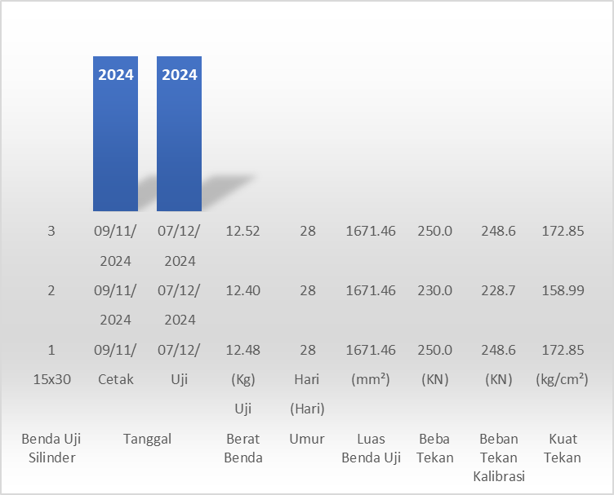
Grafik 4.1 Hasil Nilai Uji Kuat Tekan Sampel Beton Silinder
Sumber: Data Primer 2025

Pengujian Kekuatan Tekan Sampel Beton Silinder
Pengujian kekuatan tekan dilakukan setelah sampel beton berumur 28 hari, sesuai dengan standar yang berlaku. Pengujian ini dilakukan dengan menggunakan mesin uji tekan yang di lengkapi dengan alat pengukur beban. Proses pengujian adalah sebagai berikut :
- Persiapan sampel : sampel beton di keluarkan dari cetakan dan dibiarkan dalam kondisi curing yang sesuai selama 28 hari.
- Penempatan sampel : sampel di letakkan pada plat uji mesin tekan dengan posisi yang tepat untuk memastikan distribusi beban yang merata.
- Penerapan beban : beban diterapkan secara bertahap hingga sampel mengalami kegagalan. Data beban maksimum yang dapat ditahan oleh sampel di catat.
Perhitungan kekuatan tekan:
- Pondasi 1 : kuat tekan = 172.85 Kg/cm²
- Pondasi 2 : kuat tekan = 158.99 Kg/cm²
- Pondasi 3 : kuat tekan = 172.85 Kg/cm²
- Kuat tekan rata-rata 168.23 Kg/cm²
Hasil Pengujian Tekan Benda Uji Silinder
Hasil pengujian kekuatan tekan untuk masing-masing sampel beton dapat di lihat pada tabel 4.2 dibawah ini:

Tabel 4.2 Hasil Pengujian Tekan Benda Uji Silinder
No. | Identitas Benda Uji | Diameter (mm) | Panjang (mm) | Kuat Tekan (kg/cm²) | Bentuk Kehancuran
1. | Pondasi 1 | 150 | 300 | 172.85 | 1
2. | Pondasi 2 | 150 | 300 | 158.99 | 1
3. | Pondasi 3 | 150 | 300 | 172.85 | 1
317.5
Dari hasil pengujian, dapat dilihat bahwa rata-rata kekuatan tekan untuk ketiga sampel adalah 168.23 kg/cm². Hal ini menunjukkan bahwa meskipun ada variasi dalam hasil pengujian, semua benda uji silinder memenuhi standar yang ditetapkan untuk mutu Kualitas beton yang baik sangat penting dalam memastikan daya dukung struktur, terutama dalam menghadapi beban eksternal yang mungkin terjadi selama masa pakai. Berikut grafik hasil pengujian tekan benda uji silinder dibawah ini :

Grafik 4.2 Hasil Pengujian Tekan Benda Bji Silinder
Sumber: Data Primer 2025

Hasil Data Estimasi Beban Tarik
Langkah pertama yang di lakukan penulis sebelum pengujian adalah merencanakan beban tarik, baik berdasarkan diameter maupun Panjang penyaluran. Adapun data perencanaan, data hasil uji tarik dan dokumentasi pengujian yaitu sebagi berikut:

Tabel 4.3 Data Hasil Uji Tarik Rebar
Ukuran Tulangan Diameter | Kuat Tekan Beton (F´c Mpa) | Diameter Lubang (mm) | Panjang Penyaluran (mm) | Beban Rencana (TON) | Beban Uji (TON)
D16 | 16,95 | 18 | 16 | 6.17 | 10
D16 | 16,95 | 18 | 16 | 6.17 | 10
D19 | 16,95 | 20 | 16 | 9.64 | 11
D19 | 16,95 | 20 | 16 | 9.64 | 11
D22 | 16,95 | 20 | 16 | 12.35 | 14
D22 | 16,95 | 20 | 16 | 12.35 | 14

Hasil pengujian beban tarik pada tulangan menunjukan hasil yang sangat positif. Setiap jenis tulangan diuji untuk memastikan bahwa kapasitas-nya sesuai dengan beban yang telah direncnakan dalam desain struktur. Data hasil setiap tulangan adalah : Menunjukkan ukuran diameter rebar yang diuji. Dalam tabel ini, ada tiga ukuran: D16, D19, dan D22, yang masing-masing memiliki diameter 16 mm, 19 mm, dan 22 mm. Adapun kekuatan tekan beton di mana rebar dipasang. Kekuatan tekan ini bervariasi antara 16,95 Mpa hingga 20 Mpa untuk rebar yang berbeda. Kekuatan tekan beton berpengaruh pada daya dukung dan kinerja rebar. Diameter lubang tempat rebar dipasang. Diameter lubang yang digunakan untuk rebar D16 dan D19 adalah 16 mm, sementara untuk D22, diameter lubang adalah 20 mm.
317.6
Diameter ini penting untuk memastikan rebar terpasang dengan baik dan aman. Panjang bagian rebar yang terikat atau terpasang dalam beton. Panjang penyaluran ini bervariasi dari 6,17 mm hingga 16 mm. Panjang yang cukup penting untuk menjamin bahwa rebar dapat mendistribusikan beban dengan efektif dalam struktur. Sedangkan. Nilai beban uji menunjukkan bahwa rebar dapat menahan beban yang sama atau lebih tinggi dari beban rencana, menunjukkan kinerja yang baik. Misalnya, untuk rebar D16, beban uji adalah 10 ton, yang sesuai dengan beban rencana, menunjukkan bahwa rebar tersebut berfungsi sesuai dengan spesifikasi desain. Berikut dibawah ini grafik data hasil uji tarik rebar sebagai berikut:

Grafik 4.3 Data Hasil Uji Tarik Rebar
Sumber: Data Primer 2025

Grafik di atas menunjukkan hasil uji tarik pada rebar dengan berbagai ukuran, yaitu D16, D19 dan D22, berdasarkan data primer yang dikumpulkan pada tahun 2024. Dari hasil pengujian, terlihat bahwa beban uji yang diterapkan bervariasi antara 10 hingga 14 TON.
- D16 : pada ukuran D16, beban uji mencapai 10 TON dengan hasil yang konsisten, menunjukkan kekuatan yang baik pada ukuran ini.
- D19 : ukuran D19 menunjukkan peningkatan beban uji hingga 11 TON, yang menunjukkan bahwa rebar ini memiliki daya tahan yang lebih baik dibandingkan D16.
317.7
- D22 : ukuran D22 mencatat beban uji tertinggi, yaitu 14 TON, yang menandakan bahwa rebar ini memiliki kekuatan tarik yang paling optimal di antara ketiga ukuran yang di uji.
Berikut di bawah ini gambar masing-masing diameter rebar dibawah ini:

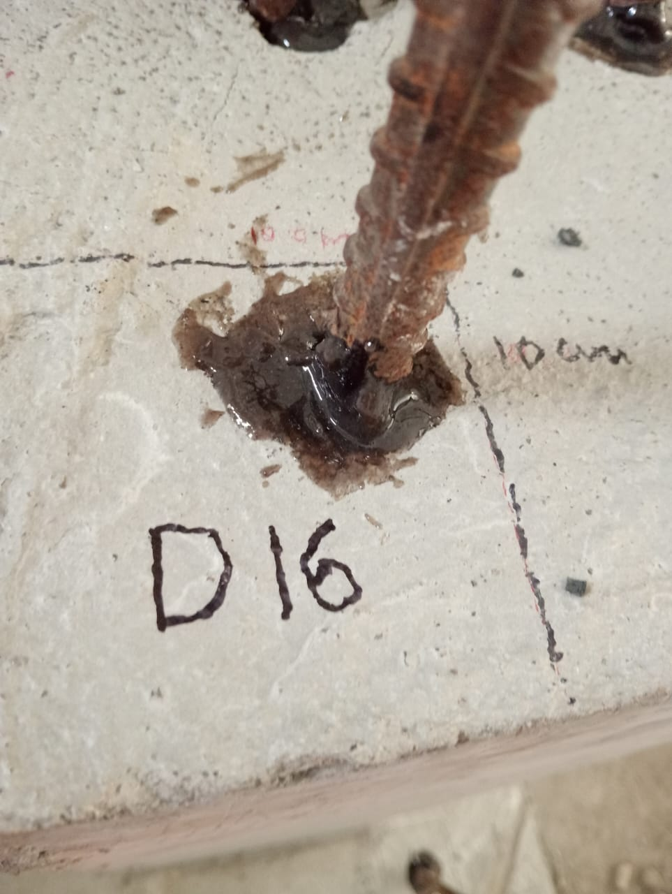
Gambar 4.8 Tulangan Baja Sirip D16
Sumber: Dokumentasi Sendiri 202
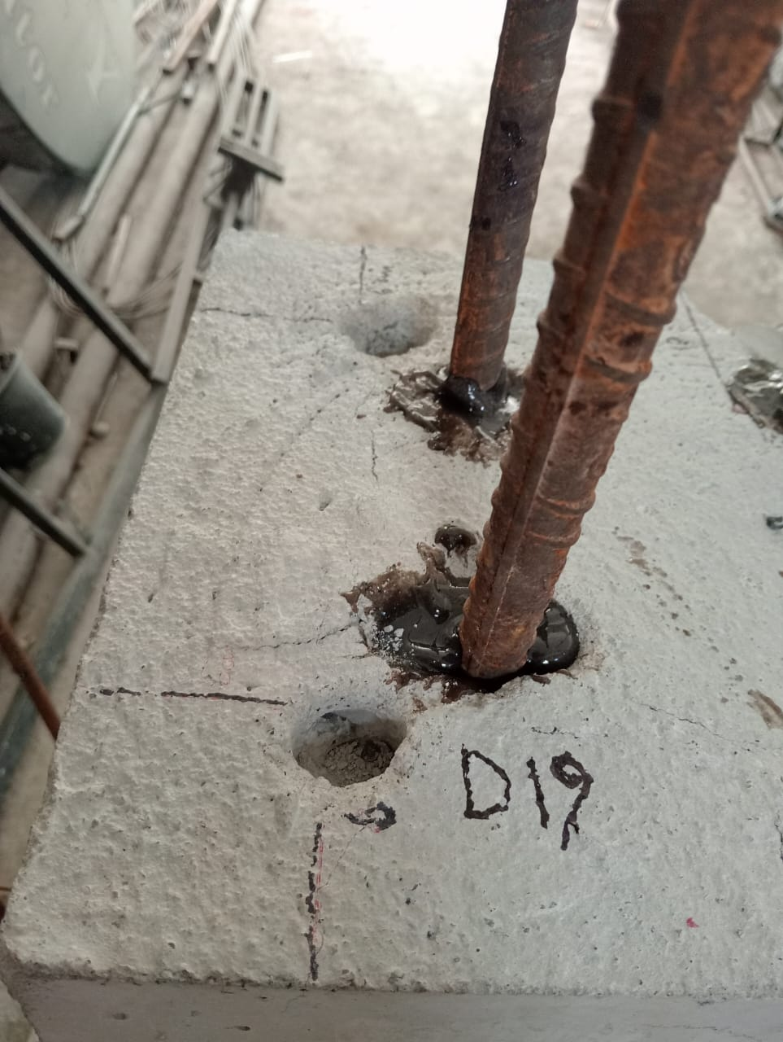
Gambar 4.9 Tulangan Baja Sirip D19
Sumber: Dokumentasi Sendiri 2025
317.8
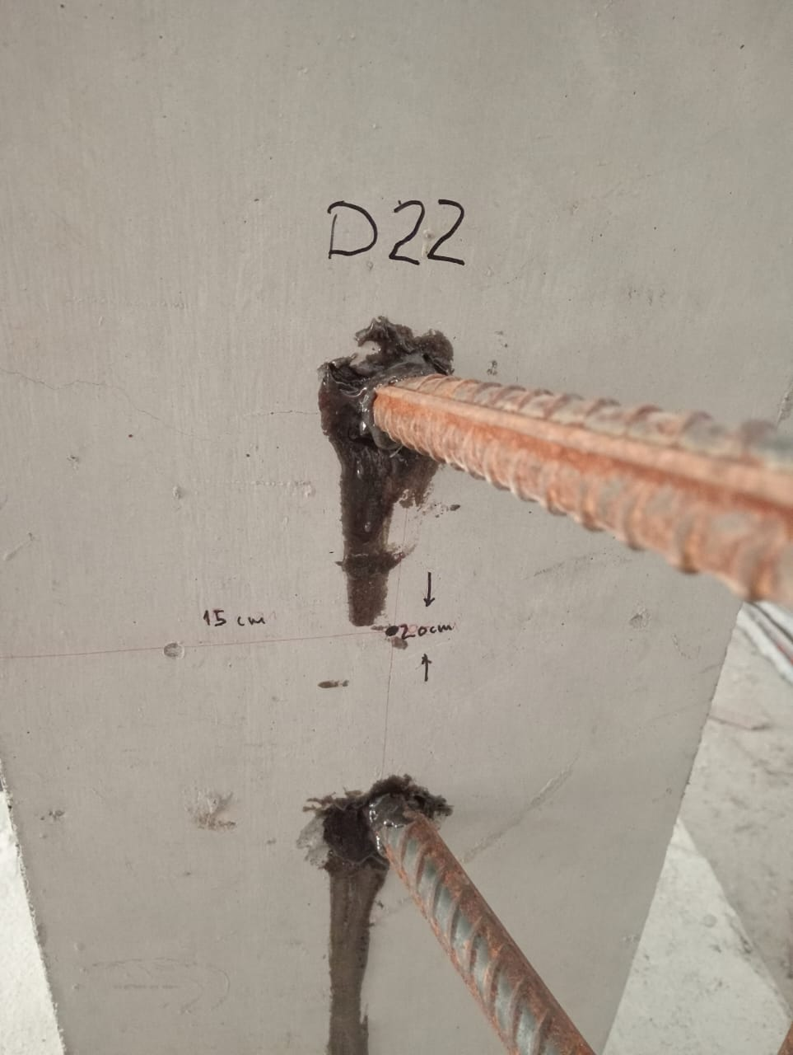
Gambar 4.10 Tulangan Baja Sirip D22
Sumber: Dokumentasi Sendiri 2025

KESIMPULAN
Penelitian ini telah berhasil mengkasi pengaruh penggunaan perekat chemical injection Ramset Reo502 terhadap kekuatan tarik besi rebar dengan variasi diameter aplikasi pada kolom struktur. Hasil pengujian menunjukkan bahwa:
- Kekuatan tarik rebar meningkat seiring dengan bertambahnya diameter rebar. Rebar dengan diameter D22 menunjukkan kapasitas tarik tertinggi, diikuti oleh D19 dan D16.
- Penggunaan ramset reo502 sebagai perekat memberikan hasil yang signifikan dalam meningkatkan daya rekat antara rebar dan beton sehingga memperkuat sambungan dan meningkatkan keselamatan struktur.
- Semua sampel rebar di uji (D16, D19, dan D22) mampu menahan beban yang melebihi beban rencana, menunjukkan bahwa desain struktur yang direncanakan dapat diandalkan

DAFTAR PUSTAKA
Afkiki Eko Saputra, P., & Ginting, B. S. (2021). Kajian Eksperimental Kuat Tarik Rebar dengan Variasi Kedalaman dan Diameter. Juitech, 5(2), 68-76. https://doi.org/xxxxx
Ahmad, A. (2012). Rebar sebagai Batangan Baja. Jakarta: Penerbit Universitas Indonesia. ISBN: 978-602-1234-56-7.
Akhter, M., & Parvez, M. (2012). Resin Polimer: Material yang Dapat Mengalir. Bandung: Penerbit ITB. ISBN: 978-979-1234-58-9.
Benson, J. (2010). Chemical Injection dalam Rekayasa Sipil. Surabaya: Penerbit Unair. ISBN: 978-602-9876-54-3.
Bishop, R. (2018). Sistem Hidrolik: Ptinsip dan Desain. New York, NY: McGraw-Hill Education.
Gordon, R. (2010). Kuat Tarik pada Material. Yogyakarta: Penerbit Andi. ISBN: 978-979-1234-55-6.
317.9
Lee, C. (2011). Kuat Tarik dan Kegagalan Material. Jakarta: Penerbit Gramedia. ISBN: 978-979-1234-44-0.
Mulyono, H. (2019). Tulangan Baja dalam Beton. Semarang: Penerbit Diponegoro. ISBN: 978-602-1234-57-4.
Neville, A. M. (2012). Komposisi dan Kekuatan Beton. London: Penerbit Longman. ISBN: 978-020-1234-67-8.
Panggabean, I. P. T., & Tarigan, V. A. (2019). Kajian Eksperimental Kuat Tekan Beton Benda Uji Silinder Dikekang dengan Bahan Carbon Fiber Wrap. Juitech, 3(2), 36–43. P-ISSN: 2580-4057, e-ISSN: 2597-7261.
Petrie, E. M. (1997). Handbook of Adhesives and Sealants. New York: McGraw-Hill. ISBN: 978-007-1234-56-7.
Smith, J. (2020). Dinamika Fluida Otomotif: Memahami Sistem Power Steering. Jakarta: Penerbit Otomotif.
Sugiman, A. (2000). Pengaruh Rasio Resin dan Hardener pada Epoxy. Malang: Penerbit Universitas Brawijaya. ISBN: 978-979-1234-59-6.
Suhendra, R. (2021). Pengaruh Rasio Resin dan Hardener pada Polyester. Medan: Penerbit Universitas Quality. ISBN: 978-602-3456-78-9.
Taib, T., et al. (2017). Definisi Kuat Tarik Material. Jakarta: Penerbit Erlangga. ISBN: 978-979-1234-60-2.
Tarigan, R. R., Darnianti, Laia, F. J. S., & Vernando, J. L. (2022). Perbandingan Hasil Kajian Eksperimental Kuat Tarik Tulangan Sirip dan Polos Menggunakan Chemical Epoxy Adhesive Beton ITEWE. Medan Jurnal Juitech/vol. 7. No. 2. Hal.
Wang, Y., et al. (2018). Chemical Injection untuk Perbaikan Struktur. Beijing: Penerbit Tsinghua University Press. ISBN: 978-7-302-12345-6.
317.10

